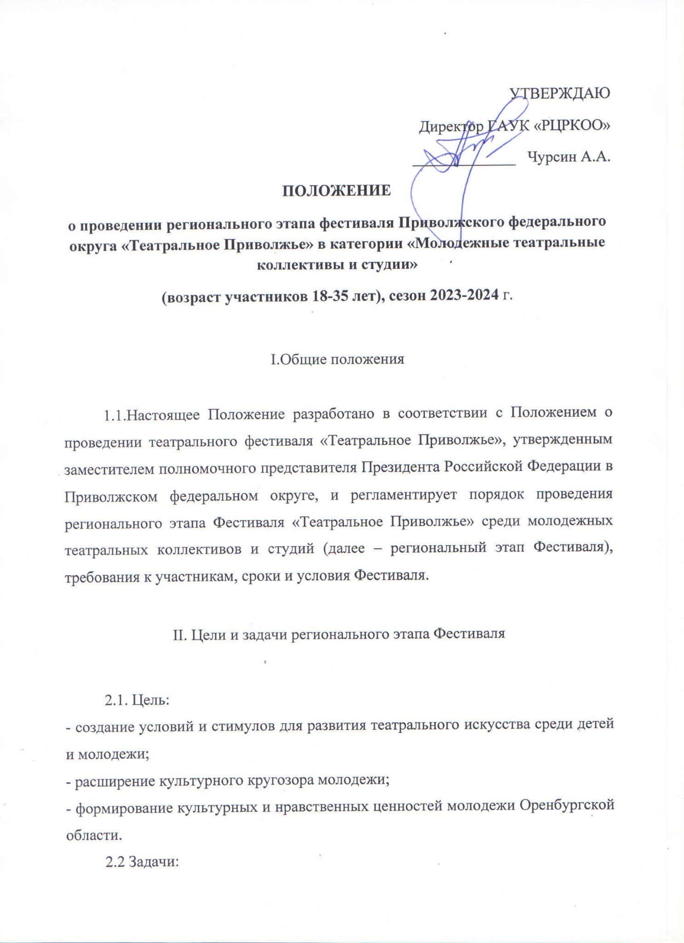
- максимальное привлечение молодежи к участию в театральной деятельности как в качестве активных участников (актеров, режиссеров и других представителей театрального сообщества), так и зрителей;
- увеличение количества молодежных театров, студий и повышение уровня их творческой деятельности;
- создание в Оренбургской области активной театральной среды, включающей профессиональных деятелей театрального искусства и жителей региона;
- выявление и распространение опыта организации театральной деятельности в Оренбургской области;
- определение победителей по основным номинациям фестиваля.

III. Организаторы регионального этапа Фестиваля

3.1. Общее руководство региональным этапом Фестиваля среди молодежных театральных коллективов и студий осуществляет ГАУК «Региональный центр развития культуры Оренбургской области».
3.2 ГАУК «Региональный центр развития культуры Оренбургской области» создает оргкомитет и определяет ответственного за проведение регионального этапа Фестиваля.
3.3.Оргкомитет регионального этапа Фестиваля и ответственный за проведение регионального этапа Фестиваля — ГАУК «Региональный центр развития культуры Оренбургской области»:
- осуществляют взаимодействие с ответственными представителями МО Оренбургской области;
- организуют персональную работу с участниками регионального этапа Фестиваля;
- размещают материалы регионального этапа Фестиваля в СМИ и Интернете;
- обобщают региональные творческие инициативы и практики в рамках проведения регионального этапа Фестиваля;
- принимают участие в проведении мероприятий в рамках открытия и закрытия регионального этапа Фестиваля, обобщают информацию по ходу его проведения.

IV. Участники Фестиваля

Региональный этап Фестиваля проводится для молодежных театральных коллективов и студий (возраст участников 18-35 лет включительно).
Ограничения по участию.
1. Не могут принимать участие в фестивале:
-коллективы студентов профильных образовательных учреждений, обучающиеся по направлениям культуры и искусства;
-действующие артисты профессиональных театров.
2. Количество студентов профильных образовательных учреждений, обучающихся по специализации «актерское мастерство», в составе непрофессионального коллектива не может превышать десятую часть от общего числа участников коллектива, при этом исключается их участие в спектаклях Фестиваля в главной роли.
3. Количество актеров, возраст которых превышает установленные возрастные рамки в категории, не может превышать пятую часть от общего числа участников коллектива.

V. Номинации фестиваля

1. «Лучший молодежный спектакль Оренбургского региона» (1,2,3 место);
2. «Лучшая режиссерская работа среди молодежных спектаклей»;
3. «Лучшее музыкальное оформление среди молодежных спектаклей»;
4. «Лучшее художественное оформление среди молодежных спектаклей»;
5. «Лучшая мужская роль среди молодежных спектаклей»;
6. «Лучшая женская роль среди молодежных спектаклей».

VI. Сроки проведения регионального этапа Фестиваля
6.1. Региональный этап фестиваля состоит из 2 туров.
I тур - отборочный (заочный).
Сроки проведения: 15 сентября – 1 декабря 2023 года.
Основное содержание: проведение региональных предварительных просмотров экспертами всех видеоверсий, направленных на участие в Фестивале от региона. Определение финалистов.
Активное продвижение видеоверсий в социальных сетях и сети Интернет. Проведение зрительского голосования на «Приз зрительских симпатий».
II тур – итоговый (очный).
Срок проведения: 12 декабря 2023 года (день по согласованию).
Основное содержание: открытый показ спектаклей-финалистов, присуждение призовых мест (1,2,3 место), отбор лучшего спектакля для участия в Окружном этапе театрального фестиваля «Театральное Приволжье» (Приволжский федеральный округ), определение победителей по номинациям проводится экспертами.

VII. Условия и требования проведения регионального этапа Фестиваля

7.1. Заявки для участия в региональном отборочном туре направляются через сайт театральноеприволжье.рф (кнопка «подать Заявку») и по электронной почте onmc_cul@mail.ru региональному оператору до 15 ноября 2023 г. Один театральный коллектив может подать не более двух заявок на участие в фестивале. В заявке присылаются:
- заявление-согласие на обработку персональных данных и публикацию фото и видеоматериалов с изображением несовершеннолетнего (Приложение № 2);
- фотографии творческого коллектива исполнителей ролей и руководителя в электронном виде, не более 5;
- полная видеоверсия спектакля (хронометраж от 20 до 100 мин.) высокого качества, пригодного для показа по телевидению: расширение mp4, формат full HD 1920х1080, соотношение сторон 16:9 (горизонтальная ориентация экрана). Видеозапись конкурсных спектаклей принимается в виде ссылок. Размещение файлов только на Яндекс.диске или Облако.мейл.ру (примерный вид ссылки https://cloud.mail.ru/public/EJfV/czztyFJNU или https://yadi.sldi/mafVFZJ3VXotD). Использование других способов передачи файлов не допускается;
- трейлер спектакля (хронометраж до 3 мин.);
- короткий ролик о спектакле (хронометраж 30 сек);
- программа к спектаклю, учитывая следующую информацию: название спектакля, автор сценария (ФИО полностью), режиссер-постановщик (ФИО полностью), действующие лица и исполнители (ФИО полностью), художественное оформление, декораторы (ФИО полностью), звукооператор (ФИО полностью) с использованием интересных и ярких фотографий творческого коллектива;
- разрешение режиссера на публичное воспроизведение спектакля телевизионном открытом показе и размещение в сети Интернет;
- краткая характеристика коллектива, информация о спектакле, режиссере и актерах; информация о музыкальных произведениях, использованных в спектакле.
7.2 Подача театральным коллективом заявки на участие в Фестивале свидетельствует о согласии каждого члена коллектива на обработку персональных данных и распространение материалов с его изображением, в т.ч. в СМИ и социальных сетях, в целях обеспечения мероприятий и организации Фестиваля.

VIII. Основные критерии оценки спектаклей

8.1. Основные критерии оценки спектаклей участников регионального этапа Фестиваля:
- спектакль должен быть значительным событием в области студийного театрального движения;
- спектакль должен отвечать просветительским, нравственным и культурным ценностям общества;
- спектакль должен быть поставлен не более 2-х лет назад;
- режиссерский замысел и его воплощение (художественная целостность спектакля, выбор драматургического материала, оригинальность режиссерского решения);
- актерское исполнение (актерская выразительность и индивидуальность, актерское взаимодействие, творческая свобода и органичность сценического существования);
- музыкальное решение спектакля (соответствие музыкального решения целостному образу спектакля, творческое проявление в процессе исполнения и его эмоциональная выразительность, темпо-ритм действия);
- пластический образ спектакля (образно-пластическое решение спектакля, пластическая выразительность актерского исполнения; пластическое разнообразие рисунка спектакля);
- художественное оформление спектакля (соответствие оформления замыслу постановки и его оригинальность).
Жюри регионального этапа Фестиваля вправе установить дополнительные критерии оценки спектаклей.

VIII. Подведение итогов и награждение победителей

  - Итоги регионального этапа Фестиваля в индивидуальном и в коллективных зачетах подводятся жюри, в состав которого входят эксперты в области образования, культуры и искусства. Решение жюри оформляется протоколом.
  - Победители регионального этапа Фестиваля награждаются дипломами за I, II, III места, специальным дипломом «Приз зрительских симпатий» и дипломами во всех номинациях. Абсолютный победитель регионального этапа Фестиваля награждается дипломом и кубком Гран-при, видео-версия спектакля- победителя отправляется на Окружной этап Фестиваля.

IX. Координаторы Фестиваля

9.1. Координаторы:
Савенко Ольга Владимировна - заместитель директора ГАУК «Региональный центр развития культуры Оренбургской области»;
Иванов Андрей Владимирович – главный специалист ГАУК «Региональный центр развития культуры Оренбургской области», телефон 8-919-844-88-95.
9.2. Контактная информация:
460000, г. Оренбург, ул. Пролетарская, 24, ГАУК «Региональный центр развития культуры Оренбургской области».
Тел.: 8 (3532) 77-03-29.
E-mail: onmc_cul@mail.ru

Приложение 1
к Положению о проведении регионального
этапа Фестиваля ПФО «Театральное Приволжье»

Заявка на участие в региональном этапе Фестиваля ПФО «Театральное Приволжье»

1.Территория______________________________________________________

2. Название организации____________________________________________
3. Телефон, e-mail__________________________________________________
4. Полное название коллектива _________________________________________________________________
5. ФИО руководителя, телефон, e-mail_____________________________________
6. Название спектакля и автор пьесы_________________________________
9. Ссылка на видео_________________________________________________
10. Продолжительность спектакля____________________________________
12. Количество участников__________________________________________
13. Список участников коллектива, ФИО, год рождения, место работы,учебы
№ | ФИО | Год рождения | Место работы, учебы (наименование учреждения, организации, должность)  Факультет, специализация (для студентов вузов и сузов)

Руководитель организации ______________ __________________
подпись /ФИО/

Приложение 2
к Положению о проведении регионального этапа Фестиваля
ПФО «Театральное Приволжье»

Заявление о согласии на обработку персональных данных

Я (далее субъект)
(ФИО)
даю свое согласие организаторам регионального этапа Фестиваля ПФО «Театральное Приволжье» (ГАУК «Региональный центр развития культуры Оренбургской области») на обработку своих персональных данных и публикацию фото и видеоматериалов с моим участием на следующих условиях:
- Организаторы осуществляют обработку персональных данных исключительно в целях организации и проведения регионального этапа фестиваля «Театральное Приволжье».
- Согласие на обработку персональных данных _____________________________________________________________
дано на совершение, в том числе, следующих действий: обработку (включая сбор, систематизацию, накопление, хранение, уточнение (обновление, изменение), использование и размещение), при этом общее описание вышеуказанных способов обработки данных приведено в Федеральном законе от 27.07.2006 № 152-ФЗ, а также на передачу такой информации третьим лицам в случаях, установленных нормативными документами вышестоящих органов и законодательством.
3. Согласие на фото- и видео- съемку с дальнейшим их использованием и размещением на Интернет-ресурсах ГАУК «РЦРКОО», СМИ, а также на передачу фото- и видеоматериалов третьим лицам в случаях участия в конкурсах и мероприятиях различного уровня, осуществление любых иных действий, которые необходимы или желаемы для достижения целей, включая (без ограничений) сбор, систематизацию; накопление, хранение, уточнение (обновление, изменение), использование; обезличивание, блокирование, фото и видео материалов.
- Настоящее согласие может быть отозвано в любой момент по соглашению сторон.
- Субъект по письменному запросу имеет право на получение информации, касающейся обработки его персональных данных (в соответствии с п. 4 ст. 14 Федерального закона от 27.06.2006 № 152-ФЗ).
- Подтверждаю, что ознакомлен(а) с положениями Федерального закона от
27.07.2006 № 152-ФЗ «О персональных данных».
«____»______________20___г. ___________ _______________
подпись /ФИО/

Приложение 3
к Положению о проведении регионального этапа Фестиваля
ПФО «Театральное Приволжье

Разрешение на публичное воспроизведение

Я, _________________________________________________________________,
^{(ФИО)}
паспорт серия _____ №_________, выдан _________________________________
___________________________________________ дата выдачи __________, зарегистрирован(а) по адресу: __________________________________________
_____________________________________________________________________, номер телефона____________________ являюсь режиссером-постановщиком спектакля __________________________________________________________ и сообщаю, что все исключительные авторские права на постановку указанного спектакля принадлежат мне.
Настоящим, даю разрешение на публичное воспроизведение в телевизионном открытом показе на телеканалах, зарегистрированных на территории регионов, расположенных в пределах Приволжского федерального округа, на срок до 31 декабря 2024 года на безвозмездной основе.

_________________ ________________
дата подпись

Приложение 4
к Положению о проведении регионального этапа Фестиваля
ПФО «Театральное Приволжье
ИНФОРМАЦИЯ
о публично исполняемых музыкальных произведениях / публично исполняемых фонограммах
в спектакле __________________________________________________
(наименование спектакля)
в постановке ____________________________________
(наименование пользователя (театра)
Количество актов, в которых используются фонограммы ___

Оригинальное название использованных музыкальных произведений  (для иностранных произведений указывается на языке оригинала)  Указывается каждый музыкальный фрагмент в той же последовательности как используется в спектакле. | Автор музыки (фамилия и инициалы) | Автор текста (фамилия и инициалы) | Длительность исполняемого фрагмента произведения, в сек. |  | Сетевой адрес размещения произведения в случае заимствования произведений из интернета | В случае использования фонограммы, опубликованной в коммерческих целях
 | Иностранные авторы указываются на языке оригинала. |  |  |  |  | наименование | год выпуска | сведения о правообладателе (наименование лица, указанного после знака копирайта)
1 | 2 | 3 | 4 |  | 5 | 6 | 7 | 8
I действие:

Примечание: В случае если спектакль идет без музыкального сопровождения или в спектакле публично исполняется специально созданная музыка и фонограмма (при первой постановке произведения) - в графе 6 указывается «не используется», графы 5, 7–8 не заполняются.

Режиссер театра _______________ /________________________/

Ответственный за музыкальную часть ___________. /________________________/ «__» « _________ » 20___ г.

